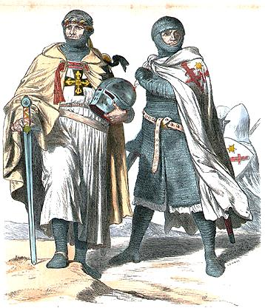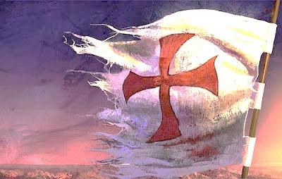 **ΣΤΑΥΡΟΛΕΞΟ των ΣΤΑΥΡΟΦΟΡΙΩΝ**



**Οριζόντια**

3. Έτσι ονομαζόταν το ναυτικό κράτος της Βενετίας, που το κυβερνούσαν οι μεγάλοι πλοιοκτήτες και έμποροι της πόλης. Υποδηλώνει την οικονομική και πολιτική σταθερότητα της Βενετίας. (2 λέξεις με κενό)

5. Μία από τις αιτίες των Σταυροφοριών ήταν η αναβίωση της αρχαίας παράδοσης των προσκυνημάτων στους ..... ...... (2 λέξεις με κενό)

7. Η ιδέα της σταυροφορίας προσέφερε στον παπισμό την ευκαιρία να ενισχύσει τη θέση του έναντι των γερμανών ηγεμόνων και ιδιαίτερα του ................................ ..... (όνομα - κενό - γράμμα σε θέση αριθμού – νταμάκι για τον τόνο).

10. Οι Πάπες είχαν ήδη προσδώσει χαρακτήρα ιερού πολέμου στην επιχείρηση .,............................. των χριστιανικών εδαφών της Ισπανίας από τους Άραβες.

12. Ο ............................ ...... .......................................... αποκαταστάθηκε στο θρόνο της Βυζαντινής αυτοκρατορίας τον Ιούλιο του 1203 από τους σταυροφόρους που κατέλαβαν την Κωνσταντινούπολη (όνομα – γράμμα που δείχνει τη σειρά - τόνος - επίθετο δυναστείας).

13. Προορισμός των σταυροφόρων των Σταυροφόρων της Δ΄ Σταυροφορίας ήταν η ........................... ή η ................................. . (2 λέξεις με κενό)

14. Στα τέλη Μαρτίου του 1204 οι σταυροφόροι συνυπέγραψαν τη συμφωνία διανομής της Βυζαντινής Αυτοκρατορίας (Διανομή της .....................................).

**Κάθετα**

1. Η απόφαση της επίθεσης κατά της Κωνσταντινούπολης από τους Σταυροφόρους της Δ΄ σταυροφορίας φαίνεται ότι οριστικοποιήθηκε στην .............................

2. Την ιδέα της Δ΄ Σταυροφορίας είχε ο πάπας ......................................... (όνομα κενό και γράμμα που δηλώνει αρίθμηση – νταμάκι για τον τόνο).

4. Εκμεταλλεύτηκε την έκρυθμη κατάσταση που δημιουργήθηκε το 1204 στην Κωνσταντινούπολη και κατέλαβε πραξικοπηματικά το θρόνο. Αποδείχτηκε όμως δειλός, διότι εγκατέλειψε την Πόλη στις άγριες διαθέσεις των σταυροφόρων. (όνομα – γράμμα που δείχνει σειρά - τόνος - παρατσούκλι).

6. Τον Νοέμβριο του 1095 κήρυξε την πρώτη σταυροφορία ο πάπας ............. ..... (όνομα κενό γράμμα που δείχνει αρίθμηση - νταμάκι για τον τόνο).

8. Οι ................. σε βάρος των προσκυνητών από την πλευρά των Αράβων και των Τούρκων οδήγησαν και αυτές στην πραγματοποίηση των σταυροφοριών.

9. Μετά την άλωση της Κωνσταντινούπολης από τους Σταυροφόρους αρχίζει η μακρά περίοδος της ............................................. στον ελλαδικό χώρο, η οποία διαρκεί σε ορισμένες περιοχές μέχρι το 17ο αιώνα.

11. Οι πιστοί κλήθηκαν σε ιερό πόλεμο από τον πάπα με τη φράση: "Ο .............. το θέλει"!